平成27年度　環境システム学科　卒業論文

(指導教員：後藤　真太郎　先生)

スマートフォンを用いたゴミの分別支援アプリに関する研究

2012年入学

学籍番号　121W00055

望月　大樹

目次

第1章 はじめに 1

第2章 研究方法 2

第3章 システム環境 3

第4章 GitとGitHub 4

4.1 集中型バージョン管理システム 4

4.2 分散型バージョン管理システム 4

第5章 5374アプリケーション 6

5.1 5374アプリケーションについて 6

5.2 機能紹介 8

第6章 5374アプリケーションの作成 10

6.1 GitHubの登録 10

6.2 5374アプリケーションの作成 12

6.2.1 ゴミ収集情報を探す 13

6.2.2 データを編集する 17

6.2.3 確認 20

第7章 5374アプリケーションの改良 21

7.1 現在地の表示機能 21

7.1.1 操作方法 21

7.1.2 作成方法 21

7.2 ゴミの分別区分表示機能 26

7.2.1 操作方法 26

7.2.2 作成方法 27

7.3 ゴミの種類絞り込み検索機能 29

7.3.1 操作方法 29

7.3.2 作成方法 30

7.4 公開 33

第8章 まとめ 34

付録 35

付録1. area.js　ソースコード 35

付録2. hinmoku.js　ソースコード 37

付録3. hinmoku-search.js　ソースコード 37

参考文献・URL 40

**図の目次**

図 2.1　研究の流れ 2

図 3.1　集中型バージョン管理システム　概要図 4

図 3.2　分散型バージョン管理システム　概要図 4

図 4.1　5374ホームページ 5

図 4.2　5374アプリケーション 7

図 5.1　GitHubトップページ 9

図 5.2　プラン選択画面 10

図 5.3　メールアドレス認証画面 10

図 5.4　メールアドレス認証 完了画面 11

図 5.5　リポジトリ画面 12

図 5.6　坂戸市 ホームページ 13

図 5.7　家庭ごみ・資源物収集カレンダー一覧 14

図 5.8　A-1地区 家庭ごみ・資源物収集カレンダー 14

図 5.9　ごみと資源物分別収集マニュアル 15

図 5.10　ごみと資源物分別マニュアル一覧 15

**表目次**

表 4.1　開発環境 3

# はじめに

様々な地域でポイ捨てなどのゴミの問題は深刻になりつつある。例えば、新しい地域に住むことになった時、地域ごとにゴミ出し方法が違うという事がある。このような場合、5374（ゴミナシ）.jpというWebアプリケーションを使えば、「いつ、どのゴミが収集されているのか？」という情報がすぐに分かるようにデザインされている。

本研究では、その5374の機能にさらに位置情報を取得する機能を追加して、より便利で使いやすくするように工夫をする。

そして、ゴミの品目から、燃えるゴミ、燃えないゴミなどといった、ゴミの分別区分を調べる機能を追加して利用者の便宜を図る。

# 研究方法

ソースコードのダウンロード

↓

データの作成

↓

位置情報・住所表示の実装

↓

ゴミ分類検索機能の実装

↓

ソースコードのアップロード

↓

公開

図 2.1　研究の流れ

図 3.1は、アプリケーションの作成、実装、公開を行うまでの流れ図である。

1. GitHubからアプリケーションのソースコードをダウンロードする。
2. アプリケーションのデータを作成する。
3. スマートフォンを使用している場所の位置情報を特定し，現在地の地域名を表示させる「位置情報・住所表示」の実装を行う。
4. ゴミの品目名から，ゴミの種類を検索する「ゴミ分類検索機能」の実装を行う。
5. アプリケーションをGitHub上にアップロードをする。
6. 5374ホームページ（<http://5374.jp/>）に公開する。

# システム環境

表 3.1 　開発言語と開発環境

|  |  |
| --- | --- |
| **開発言語** | JavaScript(jQuery) |
| **開発環境** | Git(GitHub) |

* JavaScript

JavaScriptは、主にブラウザやその中のドキュメントを操作するために作られたスクリプト言語である。1995年にNetscape Communications（ネットスケープ・コミュニケーションズ）社がLiveScript（ライブスクリプト）という名前で開発し、NetScape Navigator 2.0に実装された。1997年にECMA（エクマ：ヨーロッパ電子計算機工業会）が、JavaScriptの仕様としてECMAScript（エクマスクリプト）を定めた。現在では、多くのブラウザに実装されている。

　なお、JavaScriptは、プログラミング言語Javaと名前とプログラムの構文が似ているが、全く異なるプログラミング言語である。

* jQuery

jQueryは、John Resig（ジョン・レッシグ）氏によって開発・公開されたJavaScriptを便利に扱うためのライブラリである。JavaScriptでは複雑になるコードでも、jQueryを用いると簡潔に書くことが出来る。

* GitHub

GitHubは、2008年にTom Perston-Werner（トム・プレストン・ワーナー）らによって公開された。バージョン管理システムであるGitのホスティングサービスとして開発したGitHubはWebサイトとして作られているため、コマンドラインが苦手な開発者でも簡単に利用することが出来る。

また、「SourceTree」というアプリケーションをパソコンにインストールすることで、ローカルの環境でファイルを管理したり編集したりすることが出来る。

* Git

データの記録やファイルの変更履歴の保存・管理を行うバージョン管理システム（VCS: Version Control System　以降、VCSと省略する）と呼ばれるWebサービスの1つである。VCSには集中型と分散型の2つの管理方式があるが、Gitは分散型VCSに分類される。

集中型VCSと分散型VCSについては、次章を参照されたい。

# GitとGitHub

## 集中型バージョン管理システム

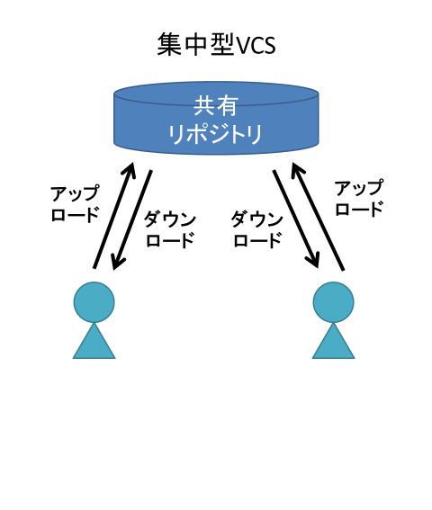

図 3.1　集中型バージョン管理システム　概要図

集中型VCSは、ソフトウェア1つにつき、1つのリポジトリ（ファイルやフォルダの変更の履歴を保存する場所）にデータを管理するシステムである。ソフトウェア開発に参加する開発者は、共有のリポジトリからデータを持ってきて編集し、編集が終わったら共有リポジトリに直接、反映する。集中型VCSは、インターネットに接続されていなければ、データを変更することが出来ない。また、共有リポジトリが何らかの理由で破損してしまえば、データを復元することが出来なくなってしまう。

## 分散型バージョン管理システム

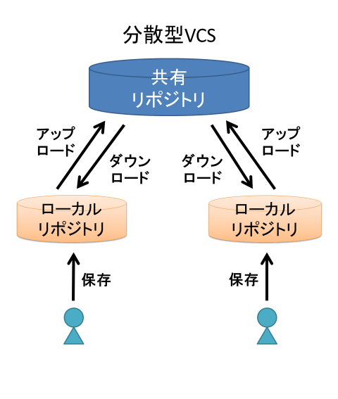

図 3.2　分散型バージョン管理システム　概要図

一方、分散型VCSは、共有リポジトリから手元のコンピュータ上で作業を行えるローカルリポジトリにデータを管理することで、共有リポジトリに負荷をかけることなく、安全に作業を行うことができる。また、あらかじめ共有リポジトリからローカルリポジトリへデータを取得しておくことで、ネットワークに接続されていない環境下でも使用することができる。

# 5374アプリケーション

## 5374アプリケーションについて

5374.jp（<http://5374.jp/>）（図 2.1）は、2013年9月にCode for Kanazawa（CfK）によって開発されたWebアプリケーションである。このアプリケーションは、スマートフォンやパソコン等のブラウザから端末を問わずに使用することが出来る。HTMLやJavaScriptなどの知識があれば、ソースコードを書き換えて編集することもできる。2015年10月現在、24都道府県、79市区町村にまで広がっている。

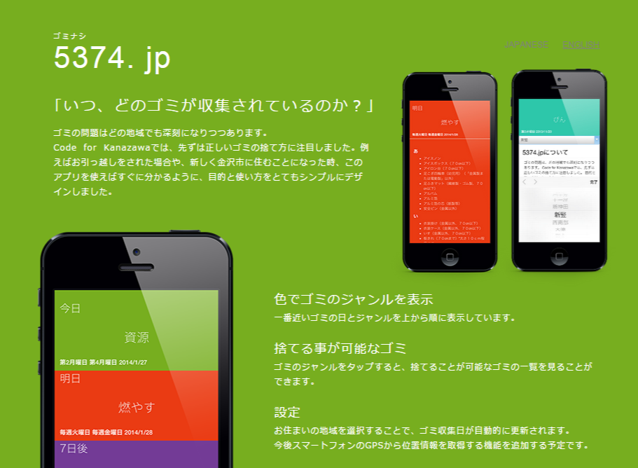

図 4.1　5374ホームページ

**＜北海道地方＞**

|  |  |  |  |  |
| --- | --- | --- | --- | --- |
| **北海道** | 札幌市 | 室蘭市 | 森町 |  |

**＜関東地方＞**

|  |  |  |  |  |
| --- | --- | --- | --- | --- |
| **茨城県** | 水戸市 | 守谷市 | 茨城町 |  |
| **群馬県** | 太田市 | 沼田市 | みなかみ町 |  |
| **埼玉県** | 熊谷市 | 所沢市 | 入間市 | 坂戸市 |
| **千葉県** | 千葉市中央区 | 千葉市花見川区 | 千葉市稲毛区 | 千葉市若葉区 |
|  | 千葉市緑区 | 千葉市美浜区 | 市川市 | 船橋市 |
|  | 八千代市 | 鎌ヶ谷市 |  |  |
| **東京都** | 港区 | 品川区 | 大田区 | 世田谷区 |
|  | 渋谷区 | 杉並区 | 板橋区 | 足立区 |
|  | 八王子市 | 立川市 | 三鷹市 | 小金井市 |
|  | 小平市 | 東村山市 | 多摩市 |  |
| **神奈川県** | 川崎市 | 鎌倉市 | 藤沢市 | 三浦市 |
|  | 海老名市 | 葉山町 |  |  |

**＜中部地方＞**

|  |  |  |  |  |
| --- | --- | --- | --- | --- |
| **富山県** | 富山市 | 高岡市 |  |  |
| **石川県** | 金沢市 | かほく市 | 能美市 | 野々市市 |
|  | 津幡町 | 内灘町 |  |  |
| **長野県** | 須坂市 | 塩尻市 |  |  |
| **岐阜県** | 御高町 | ~~可児市~~ |  |  |
| **静岡県** | 浜松市 | 三島市 | 島田市 | 掛川市 |

**＜近畿地方＞**

|  |  |  |  |  |
| --- | --- | --- | --- | --- |
| **三重県** | 伊賀市 |  |  |  |
| **大阪府** | 大阪市 | 堺市 |  |  |
| **奈良県** | 天理市 | 生駒市 |  |  |
| **和歌山県** | 和歌山市 | 田辺市 | 串本町 |  |

**＜中国地方＞**

|  |  |  |  |  |
| --- | --- | --- | --- | --- |
| **島根県** | 川本町 |  |  |  |
| **岡山県** | 新見市 |  |  |  |
| **広島県** | 広島市 |  |  |  |

**＜四国地方＞**

|  |  |  |  |  |
| --- | --- | --- | --- | --- |
| **徳島県** | 美馬市 |  |  |  |

**＜九州地方＞**

|  |  |  |  |  |
| --- | --- | --- | --- | --- |
| **福岡県** | 福岡市 |  |  |  |
| **佐賀県** | 佐賀市 |  |  |  |
| **大分県** | 別府市 |  |  |  |
| **沖縄県** | 那覇市 | 石垣市 | 浦添市 | 豊見城市 |
|  | 読谷村 |  |  |  |

赤字は2015年8～10月の間で追加された市区町村

## 機能紹介

下の図は5374アプリケーションの操作画面（図 2.2）である。調べたい地域を指定すると、その地域のゴミの分別区分が出力される。

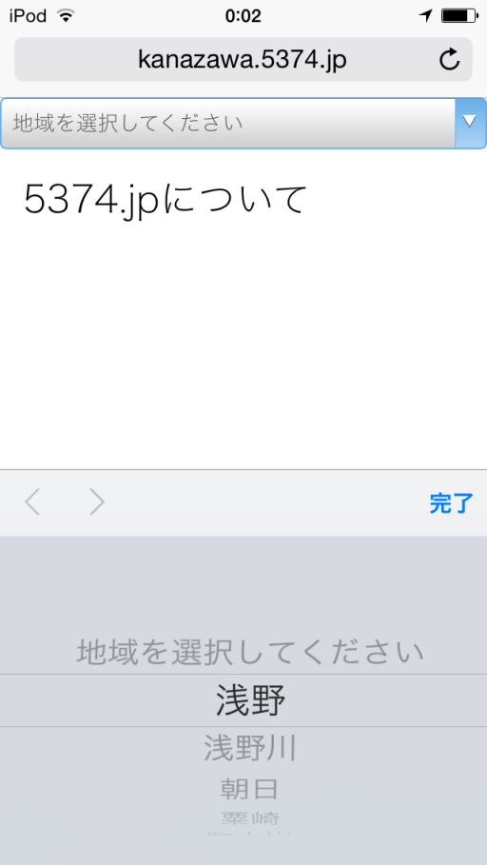

②地域を選択する

※自治体によって、住所とゴミ捨て地域が異なる場合がある

①地域を選択

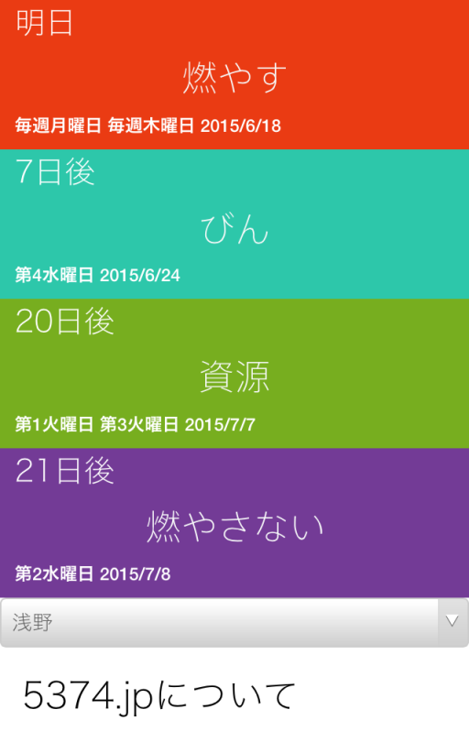

日付が近い順にゴミ情報が更新される

ゴミの分別区分が表示される

図 4.2　5374アプリケーション

ゴミの分別区分をタップ（クリック）すると、捨てることができるゴミの一覧が表示される。また、捨てるゴミの日が近い順にゴミの種類が上に表示される。



タップ または クリック

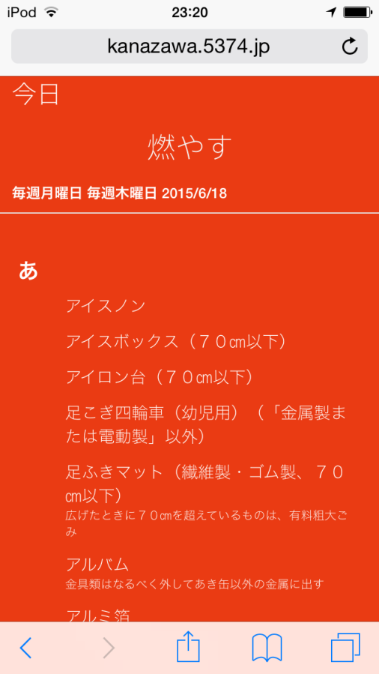

捨てるゴミの一覧が表示される

# 5374アプリケーションの作成

ここでは、実際に地域の5374アプリケーションを作成する手順を紹介する。

## GitHubの登録

はじめに、GitHubアカウントを登録する。以下にGitHubの登録方法を記述する

1. GitHub（<https://github.com/>）（[図 5.1](https://github.com/)）へアクセスする
2. ユーザー名、メールアドレス、パスワードを入力し、[Sign up for GitHub]をクリック。

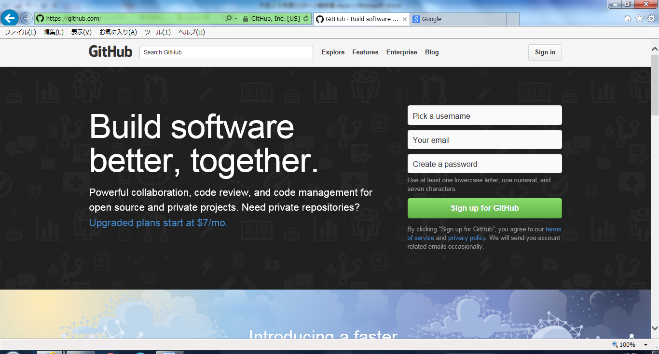

②

図 5.1　GitHubトップページ

1. プランを選択する。ここではデフォルトの[Free]プランを選択（図 5.2）
2. [Finish sign up]をクリックすると、ユーザー登録が完了する

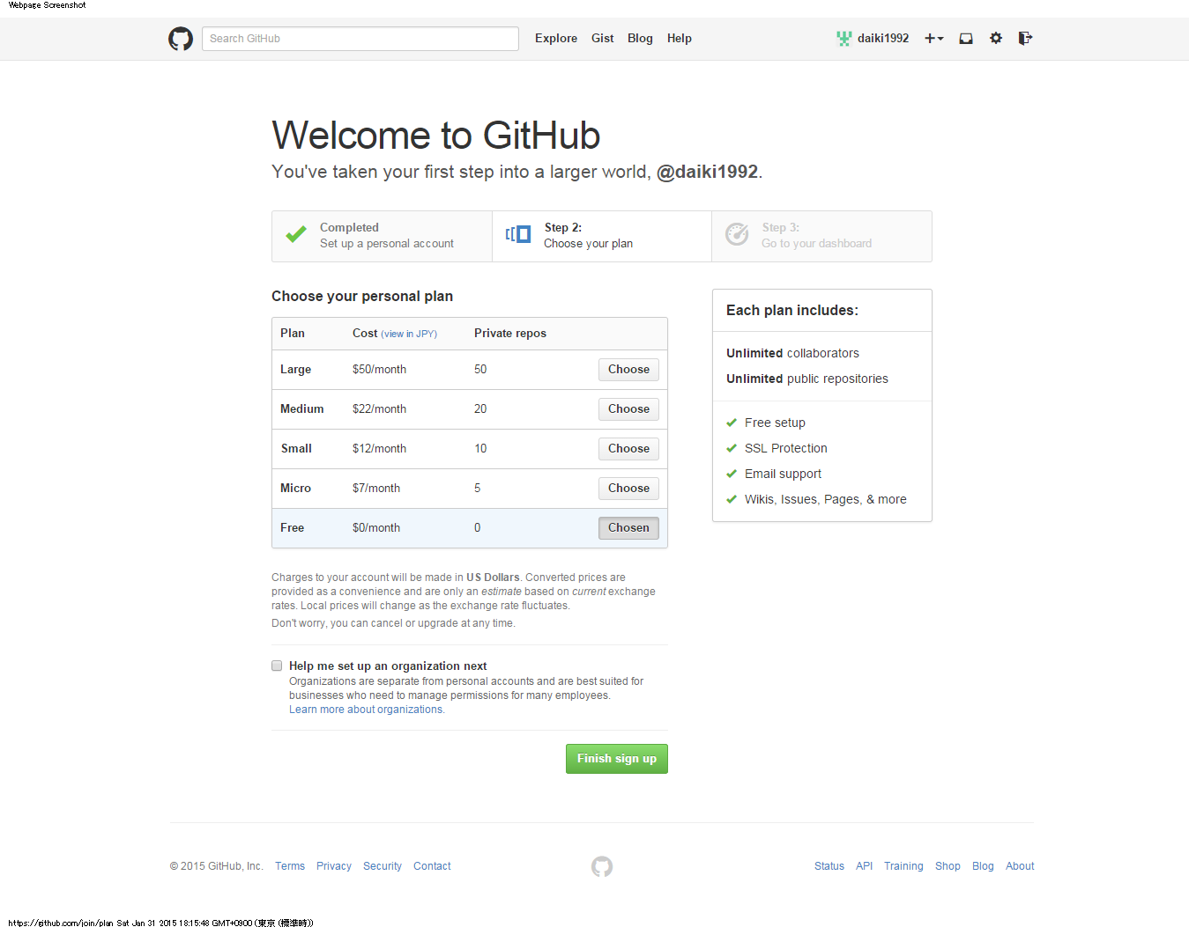

④

③

図 5.2　プラン選択画面

1. [Emails]の画面が表示されるので、[Send verification email]をクリックする（図 5.3）

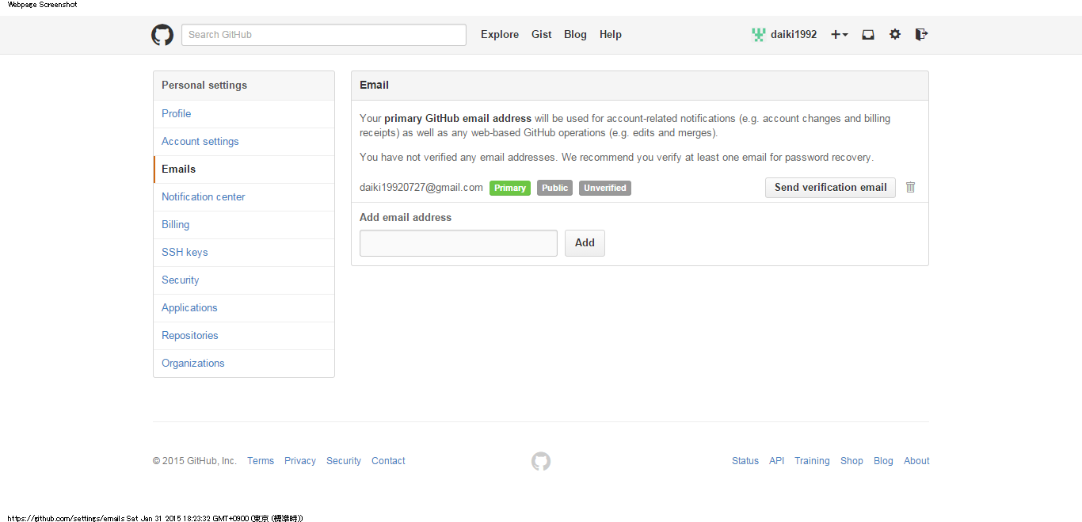

図 5.3　メールアドレス認証画面

1. GitHubからメールが届くので、記載されたリンクをクリック（図 5.4）
2. メール設定画面で該当のメールアドレスが認証済みになったら完了

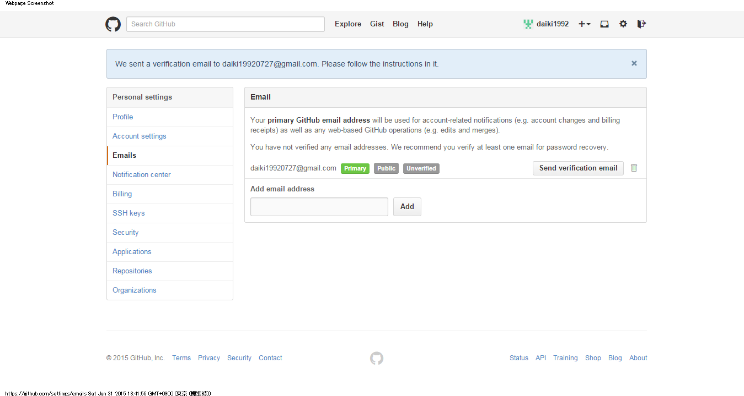

図 5.4　メールアドレス認証 完了画面

なお、このタイミングで登録しなかった場合は、画面右上の[Settings]アイコンをクリックして、表示されるアカウント設定画面（<https://github.com/settings/profile>）のEmails（<https://github.com/settings/emails>）から登録すれば良い。

## 5374アプリケーションの作成

以下のサイトを参考にしながら、作成したい自治体の5374アプリケーションを作成していく。

* 「5374(ゴミナシ).jpサービスの立ち上げに必要なデータの準備」

<http://qiita.com/tosato3/items/e7a231e8190508e278fa>

* 「地元の 5374 を、自前サーバを用意せずに github pages で公開する手順」

<http://qiita.com/kuboon/items/1b4f64a42ce5365fb1c7>

* 「5374をあなたの地域に導入するには」

<https://github.com/codeforkanazawa-org/5374/blob/master/LOCALIZE.md>

* 「5374.jpのCSVファイルローカライズについて」

<http://qiita.com/Okochama/items/cd3215b469d3a8534ed2>

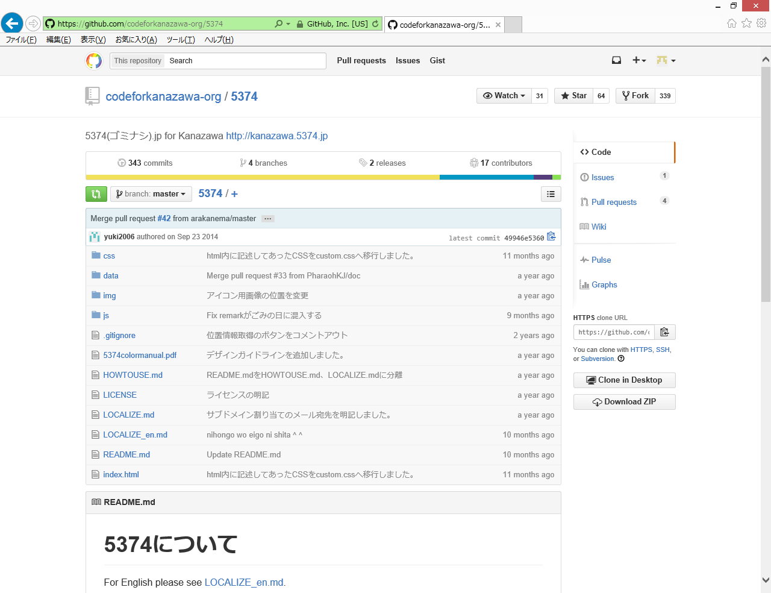

dataフォルダ

図 5.5　リポジトリ画面

図 5.5はCode for Kanazawaの5374リポジトリである。このリポジトリで編集していくのは主にdataフォルダである。

5374アプリケーションを作成するためには、ホームページなどから情報を収集する必要がある。作成するために必要な情報は以下の4項目である。

* ゴミの区分（燃えるゴミ、燃えないゴミ・燃やさないゴミ、資源ゴミ　など）
* ゴミの区分の収集曜日（毎週何曜日、第何週の何曜日　など）
* 収集センターの休止期間（年末年始　など）
* ゴミの区分（分別）毎のゴミ種類一覧

また、自治体のゴミ情報はPDF形式で記載されていることが多い。ここでは坂戸市を例に5374アプリケーション作成までの手順を記述していく。

### ゴミ収集情報を探す

坂戸市のホームページ（図 5.6）から「ごみ・資源物収集カレンダー」（<http://www.city.sakado.lg.jp/23,41689,207,764.html>）をクリック。

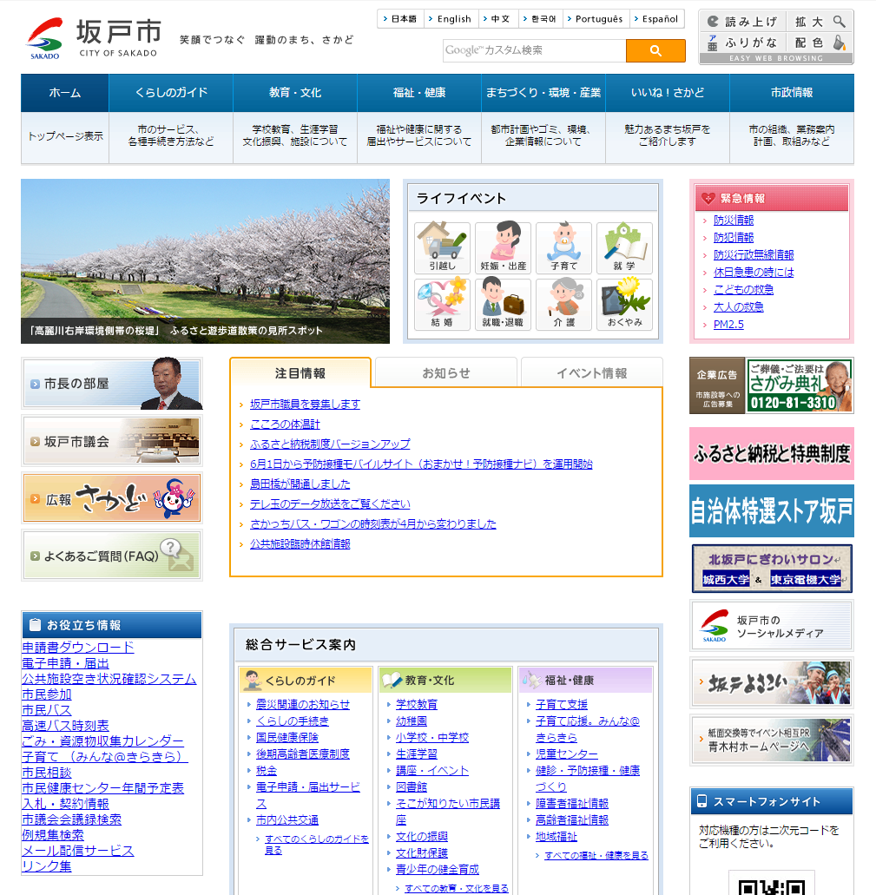

クリック

図 5.6　坂戸市 ホームページ

すると、坂戸市のゴミ収集情報がPDF形式で並んでいるサイトへ移動する（図 5.7）。そして、「A-1地区」「A-2地区」「B-1地区」「B-2地区」のPDFファイルをそれぞれクリックすると、「坂戸市家庭ごみ・資源物　収集カレンダー」が表示される。ここには「ゴミの区分」と「ゴミの区分の収集曜日」が載っている（図 5.8）。

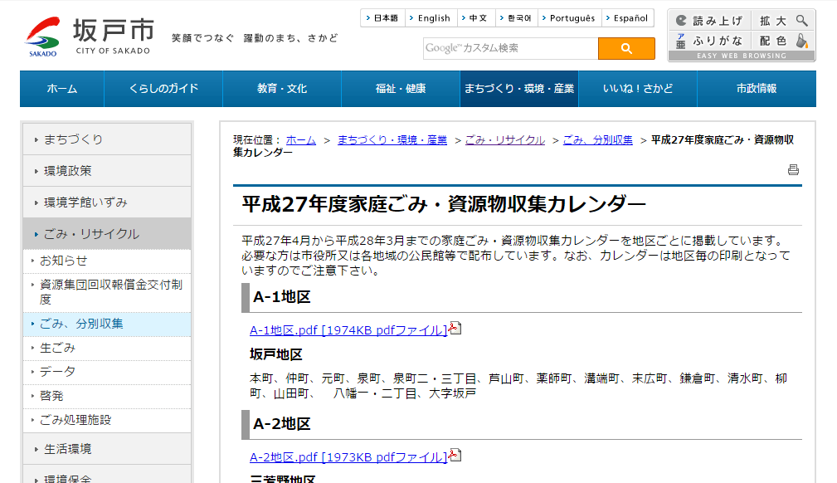

クリック

図 5.7　家庭ごみ・資源物収集カレンダー一覧

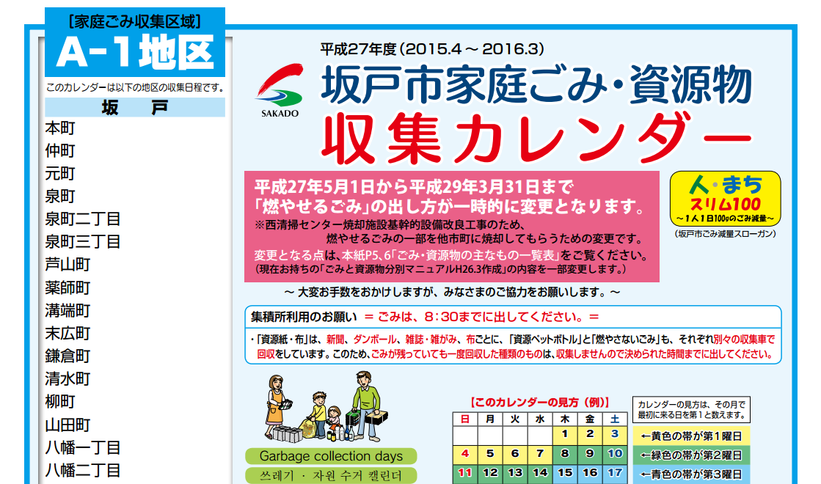

図 5.8　A-1地区 家庭ごみ・資源物収集カレンダー

次に、坂戸市のホームページから、まちづくり・環境・産業 > ごみ・リサイクル > ごみ、分別収集 > 「ごみと資源物分別マニュアル（分け方・出し方）」（図 5.9）と移動し、「ごみと資源物分別マニュアル（分け方・出し方）」をクリックすると、PDF形式の「ごみと資源物分別マニュアル」（<http://www.city.sakado.lg.jp/23,1593,207,764.html>）（図 5.10）が表示される。ここには、「ゴミの区分（分別）毎のゴミ種類一覧」が載っている。

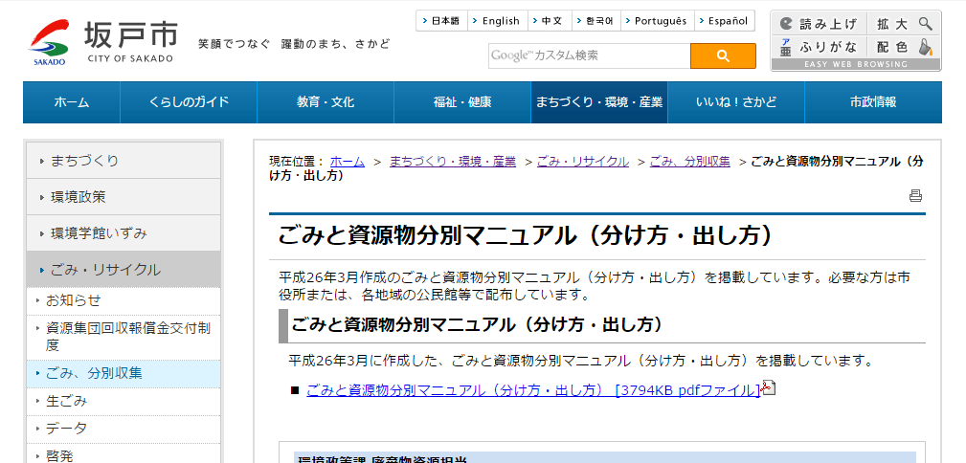

図 5.9　ごみと資源物分別収集マニュアル

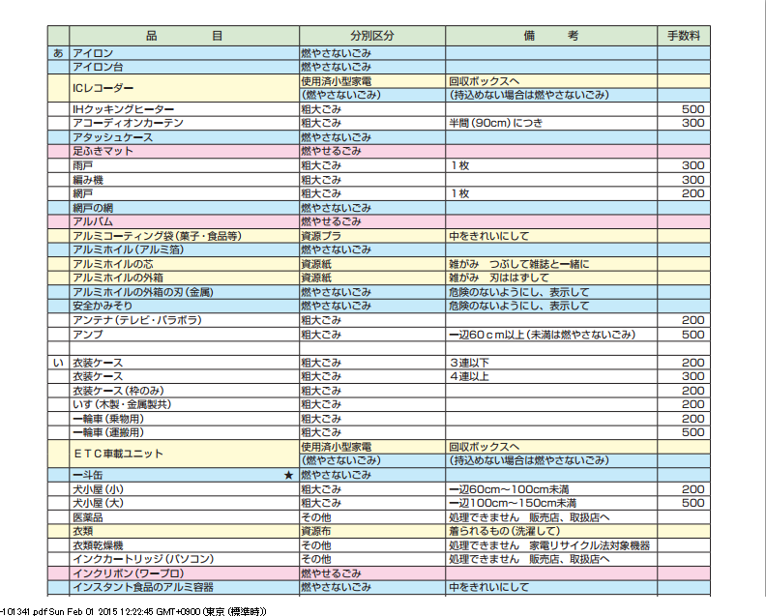

図 5.10　ごみと資源物分別マニュアル一覧

これらはPDF形式で基本的にコンピュータでは取り扱えないデータなので、手作業で作成していく。

1. Code for Kanazawa（<https://github.com/codeforkanazawa-org/5374>）のページから5374リポジトリをFork（コピー）する。

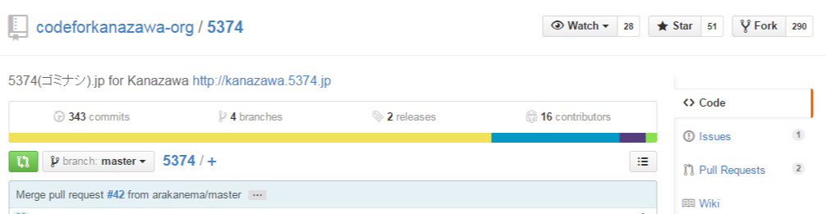

1. gh-pagesブランチを選択

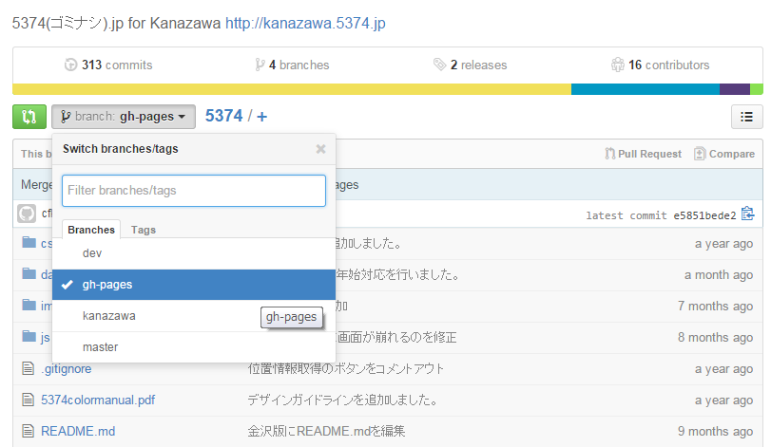

選択

ここをクリックして

### データを編集する

5374リポジトリ画面からdataフォルダを選択する。

作成するデータファイルは5種類（csv形式）

* area_days.csv（地区の収集スケジュール）
* description.csv（ゴミの区分）
* target.csv（ゴミ区分の対象となるゴミ種類）
* center.csv（収集センターの休止期間）
* remarks.csv（ごみの収集日に関する注意事項）

area_days.csvのファイル構造

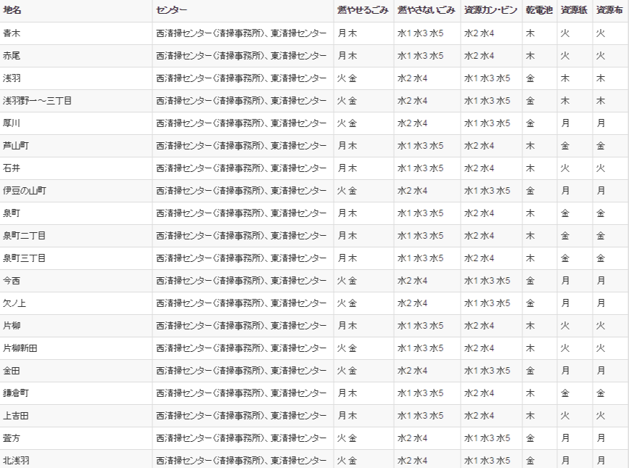

* 地名：ゴミの地名を記述する
* センター：ゴミ処理センターを記述
* ゴミのカテゴリ：3列目以降に記述

description.csvのファイル構造

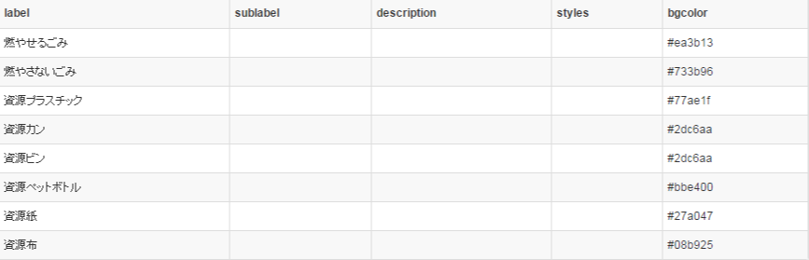

* label：ゴミの分別名を記述
* sublabel：現在、使用されていない
* description：現在、使用されていない
* styles：カテゴリの表示となるイメージ画像（SVGファイル）を指定
  + イメージ画像はIllustratorやInkscapeで作成できる。SVGファイルがなければ記述しなくてもよい。SVGファイルを用意していない場合は、5374リポジトリからjsフォルダ、setting.jsファイルと移動し、SVGlabelをfalseに変更する。

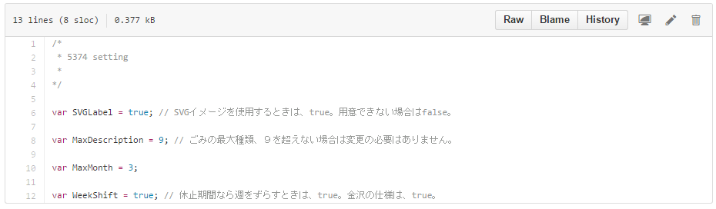

falseに変更

* bgcolor：ゴミ区分の背景色を指定する。16進数で指定する。参考の色資料（<https://github.com/codeforkanazawa-org/5374/blob/master/5374colormanual.pdf>）も参照のこと。

target.csvのファイル構造

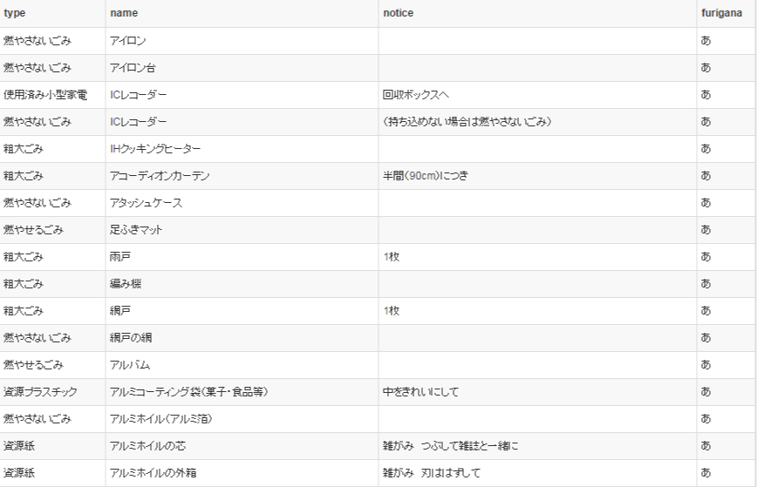

* type：description.csvのlabelで記述したものを記入
* name：ゴミの品目名
* notice：このゴミを捨てるときの注意事項を記述
* furigana：リストで表示する際のラベルとしてのフリガナを記述
  + プルダウンメニューの地域名は昇順（あいうえお順）で表示されないので、あらかじめ昇順で作っておくと良い

center.csvのファイル構造



* センターの休止期間を記述

remarks.csvの構造

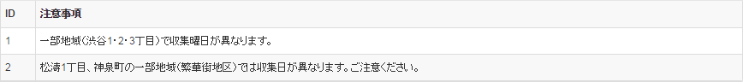

* ゴミ収集日の注意事項（省略可）
  + ID番号を指定することで表示可能

### 確認

<http://自分のアカウント.github.io/5374/>にアクセスして、5374プロジェクトが表示されたら完了。

# 5374アプリケーションの改良

従来の5374の機能に新たに「GPSから位置情報を取得する機能」、「ゴミの品目名からゴミの分別区分を選択する機能」、「ゴミ分別区分の絞り込み検索機能」をそれぞれ追加した。

## 現在地の表示機能

### 操作方法

「現在地の取得」をタップすると、現在スマートフォンを使用している場所の地域名が表示される。

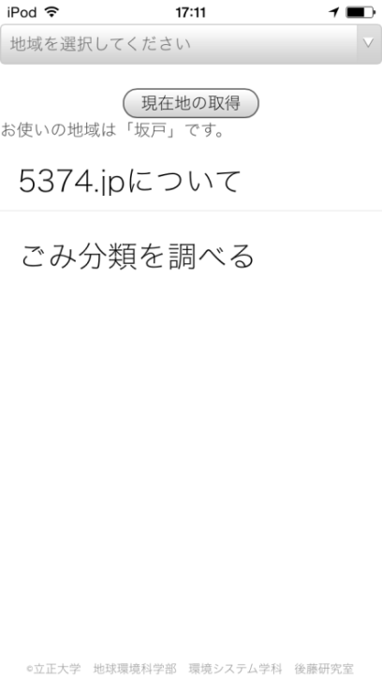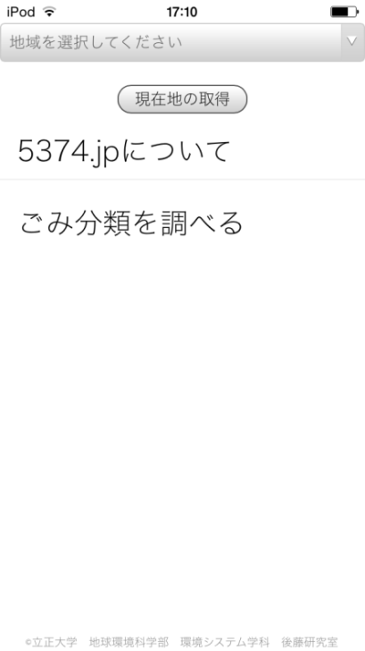

①タップ または クリック

### 作成方法

1. Fork（コピー）して作成した5374リポジトリにアクセスする。
2. 作成した地域（自治体）のindex.htmlをクリックする

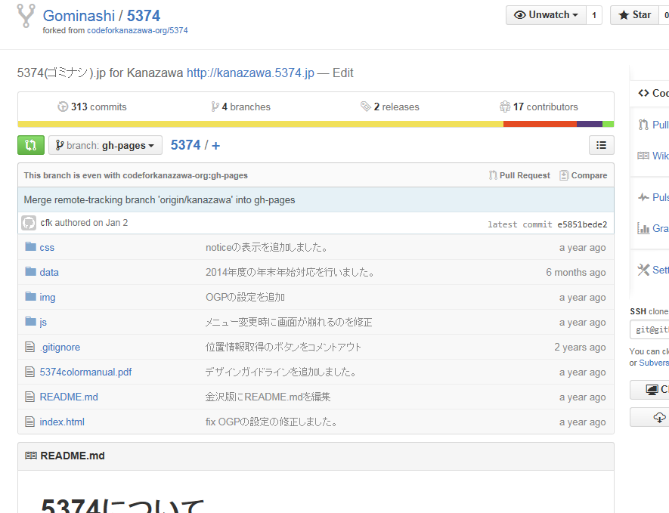

②クリック

1. index.html画面からソースコードを編集

index.htmlファイルをクリックして編集画面へ

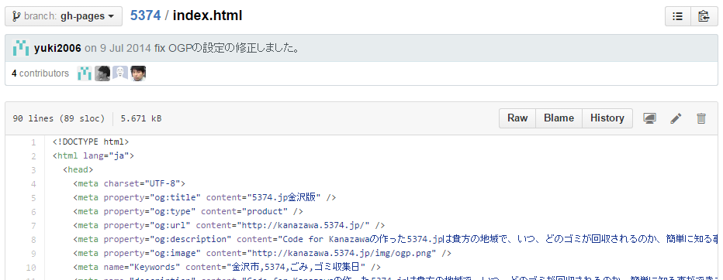

クリックして編集

**地図の大きさを決めるコード**

<style type = "text/css">

#map {

max-width: 100%; /*マップの幅*/

height: 100%; /*マップの高さ*/

}

head終了タグの直前に記述する

</style>

</head>

**「現在地を調べる」ボタンを押す機能**

<br/>

<div style="text-align: center">

<input type="button" value="現在地を調べる" onclick="getPosition()">

</div>

↑

<div class="accordion" id="accordion3">

と

<div class="accordion-group-top">

の間に追加する

**地図と住所を表示する領域**

<hr/>

<div class="accordion-group-top">

<div class="accordion-heading">

<a class="accordion-toggle-top" data-toggle="collapse" data-parent="#accordion3" href="#collapse3_1">地図・住所表示</a>

</div>

<div id="collapse3_1" class="accordion-body collapse">

<div class="accordion-inner">

<div id="help">

<div id="map"></div> <!--地図を表示する領域-->

<div id="jusyo"></div> <!--住所を表示する領域-->

</div>

</div>

</div>

</div>

<hr/>

**Google Maps APIおよびarea.jsの外部ファイルへのリンク**

<!-- JavaScript plugins (requires jQuery) -->

<script src="js/jquery-1.10.2.min.js"></script>

<!-- Include all compiled plugins (below), or include individual files as needed -->

<script src="js/bootstrap.min.js"></script>

<!-- Enable responsive features in IE8 with Respond.js (https://github.com/scottjehl/Respond)

<script src="js/respond.js"></script>

-->

<!--Google Maps APIの呼び出し-->

<script src="http://maps.google.com/maps/api/js?sensor=true&langage=ja"></script>

<!-- ブックマークお勧めポップアップ追加-->

<script src="js/bookmark-bubble/bookmark_bubble.min.js"></script>

<script src="js/bookmark-bubble/example/example.min.js"></script>

<script src="js/area.js"></script>

<script src="js/setting.js"></script>

<script src="js/script.js"></script>

<script>

(function(i,s,o,g,r,a,m){i['GoogleAnalyticsObject']=r;i[r]=i[r]||function(){

(i[r].q=i[r].q||[]).push(arguments)},i[r].l=1*new Date();a=s.createElement(o),

m=s.getElementsByTagName(o)[0];a.async=1;a.src=g;m.parentNode.insertBefore(a,m)

})(window,document,'script','//www.google-analytics.com/analytics.js','ga');

ga('create', 'UA-43926409-1', '5374.jp');

ga('send', 'pageview');

</script>

</body>

↑

body閉じタグの前にあるタグscriptタグが多く記述されている箇所に以下のコードを挿入する。

<script src="js/bookmark-bubble/example/example.min.js"></script>

と

<script src="js/setting.js"></script>

の間に追加する。

1. 5374リポジトリ画面から、jsフォルダをクリック。新たにarea.jsファイルを追加する。

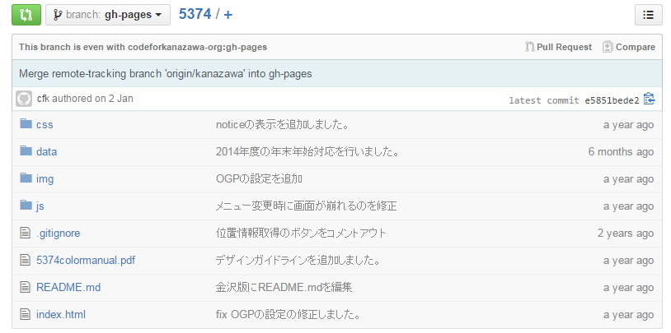

クリック

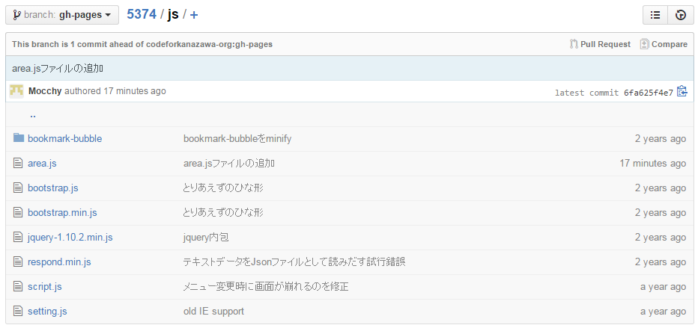

クリックしてarea.jsファイルを追加

area.jsが追加された

1. area.jsファイルにソースコードを記入する（追加するソースコードは付録1を参照のこと）

area.jsファイルをクリックして編集画面へ

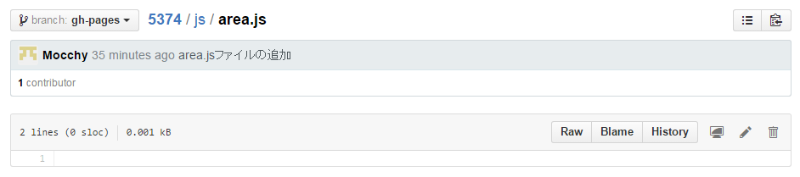

クリックして編集

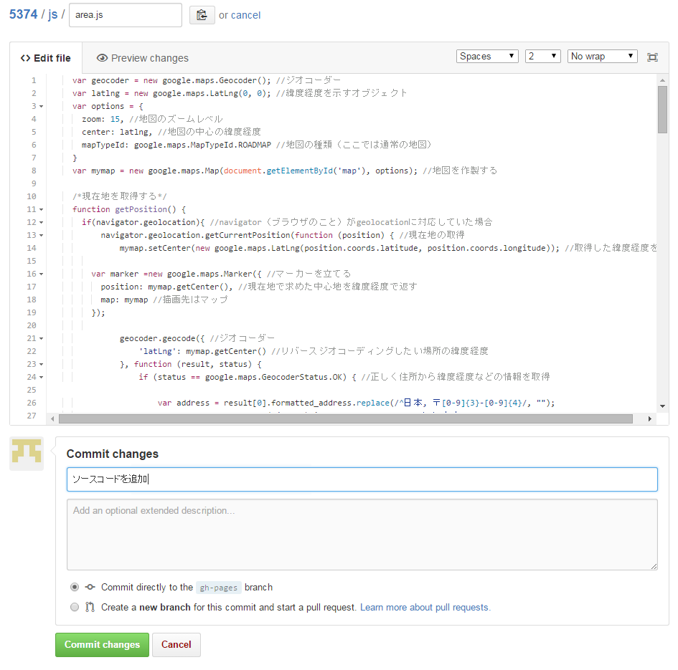

[Commit changes]をクリック

ソースコードを記述して

1. 自分のアカウントにアクセスして動作確認をする。

## ゴミの分別区分表示機能

### 操作方法

プルダウンメニューからゴミの分別区分を選択することができる。

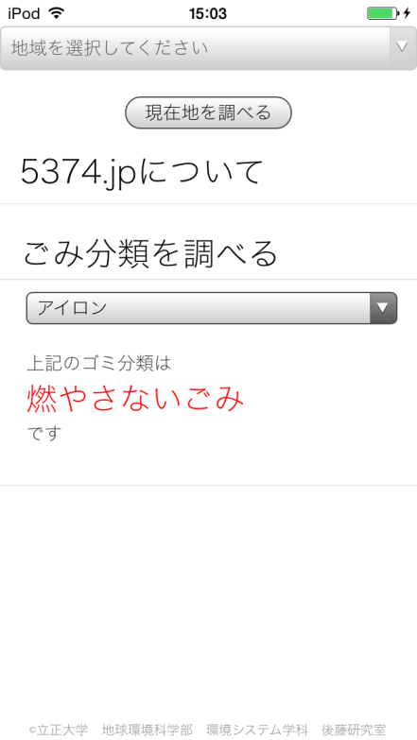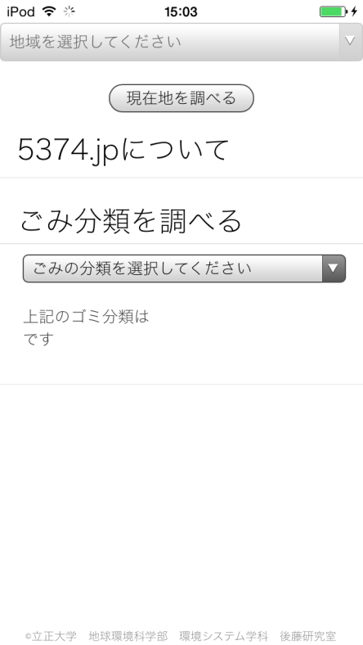

### 作成方法

1. Fork（コピー）して作成した5374リポジトリにアクセスする。
2. 作成した地域（自治体）のindex.htmlをクリックする
3. お使いの地域のindex.htmlに以下のコードを追加する

index.html

（前略）

<style type = "text/css">

#hinmoku {max-width: 100%}

#hinmoku2 {color: red; font-size: x-large;}

body終了タグの直前に記述する

</style>

</body>

index.html

（前略）

<hr>

<div class="accordion-group-top">

<div class="accordion-heading">

<a class="accordion-toggle-top" data-toggle="collapse" data-parent="#accordion3" href="#collapse4_0">ゴミの種類を調べる</a>

</div>

<div id="collapse4_0" class="accordion-body collapse">

<div class="accordion-inner">

<div id="help">

<select id ="hinmoku"></select>

<br/><br/>

<div>上記のゴミの種類は<div id ="hinmoku2"></div>です</div>

</div>

</div>

</div>

</div>

<hr/>

1. 5374/jsに新たにhinmoku.jsというファイルを追加する。

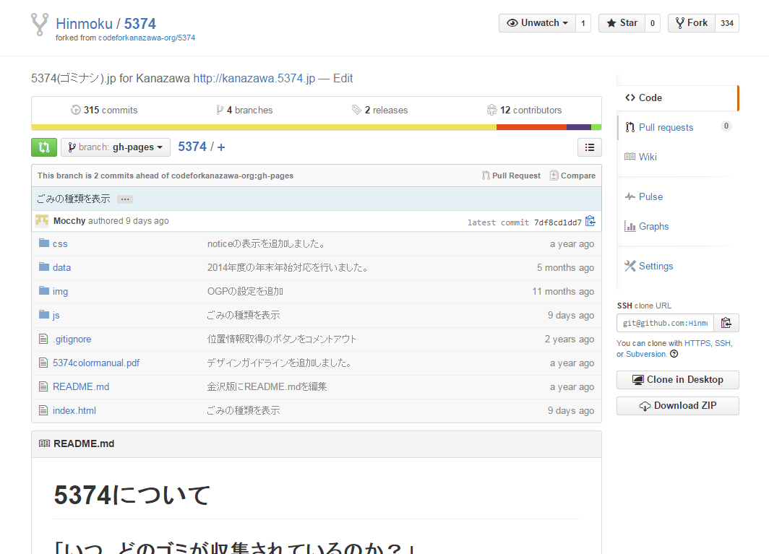

①クリック

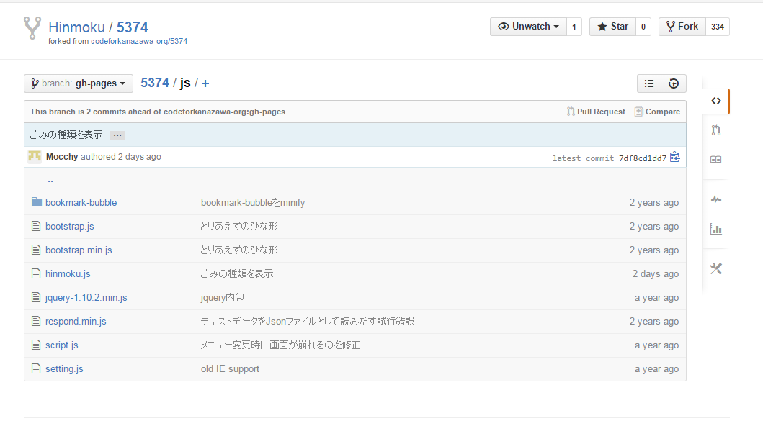

②クリックしてhinmoku.jsというファイルを追加

hinmoku.jsが追加された

1. hinmoku.jsに以下のソースコードを貼り付ける。（追加するソースコードは付録2を参照のこと）。
2. 自分のアカウントにアクセスして動作確認をする。

## ゴミの種類絞り込み検索機能

### 操作方法

調べたいゴミの品名、分別区分、またはゴミを出す際の注意事項をテキストに記入すると、絞り込み検索される。

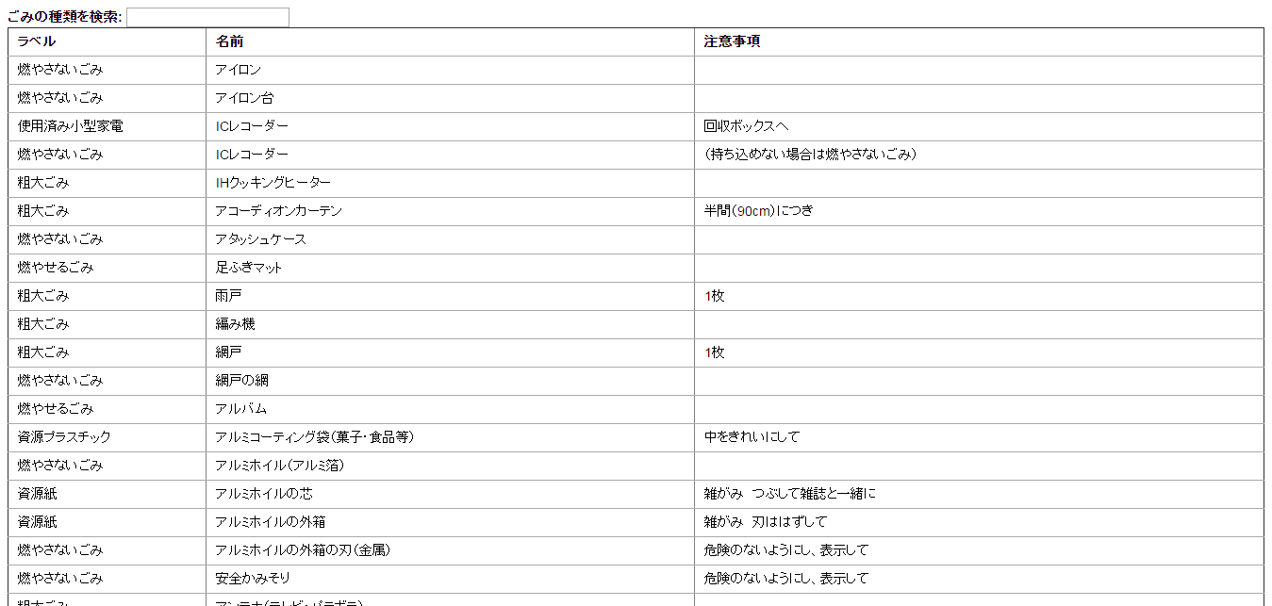

テキストに調べたいゴミを入力

絞り込み検索された

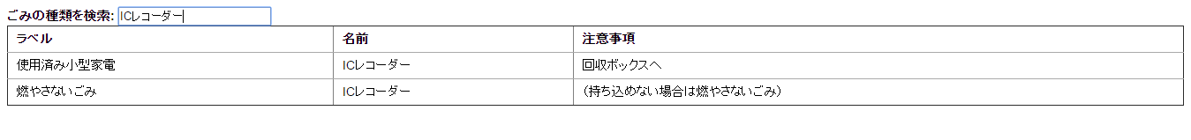

### 作成方法

1. <https://github.com/Hinmoku/hinmoku-search>にアクセスする
2. hinmoku-searchリポジトリからデータをFork（コピー）する

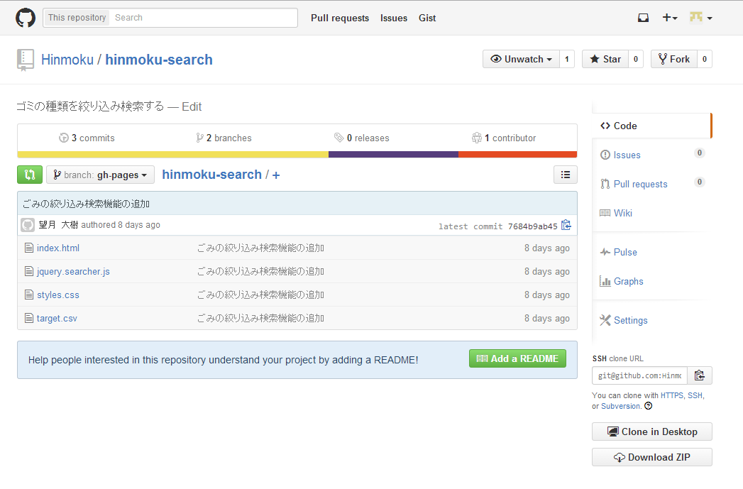

クリック

target.csvをクリック

1. target.csvを、作成した地域の情報に変更する

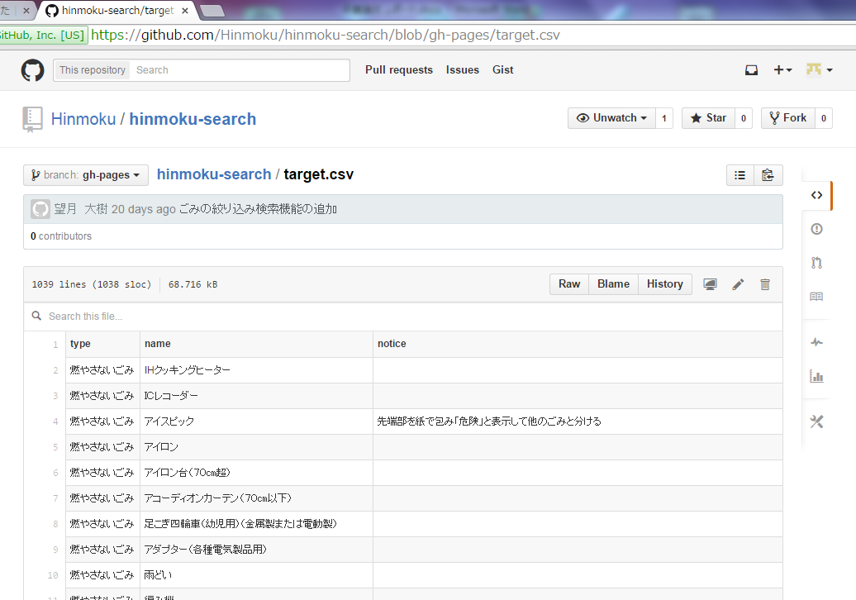

1. index.htmlに以下のリンクを貼り付ける。

<p><a href="*リンク先のURL*" target="_blank" style="color: blue; text-decoration: underline;">ごみの種類を絞り込んで検索する</a></p>

1. 動作確認をして、正常に動いていれば完了

## 公開

アプリケーション完成後、5374.jpに公開（アップロード）するための準備を行う。作業手順は以下の通り。

サブドメインを割り当てる。割り当てて欲しいサブドメインと、

[5374@codeforkanazawa.org](mailto:5374@codeforkanazawa.org)

アップロード後も随時、ソースコードの編集等は可能である。

サブドメインの割り当てが終了し、5374のホームページにアクセスをして、自分が作成した5374が掲載されていれば完了。

# まとめ

本研究では、次のことを開発した。

1. オープンソースの5374を再利用し、ごみの分別を提供するソフトを開発した。
2. 構築したソフトはGitHub上に保存され、オープンデータとして提供した。このソフトは品川区と静岡市（改良部分）で使用されている。

# 付録

## area.js　ソースコード

坂戸市のソースコード

﻿var geocoder = new google.maps.Geocoder();

var latlng = new google.maps.LatLng(0, 0);

var options = {

zoom: 18,

center: latlng,

mapTypeId: google.maps.MapTypeId.ROADMAP

}

var mymap = new google.maps.Map(document.getElementById('map'), options);

/*現在地を取得する*/

function getPosition() {

if(navigator.geolocation){

navigator.geolocation.getCurrentPosition(function (position) {

mymap.setCenter(new google.maps.LatLng(position.coords.latitude, position.coords.longitude));

var marker =new google.maps.Marker({

position: mymap.getCenter(),

map: mymap

});

geocoder.geocode({

'latLng': mymap.getCenter()

}, function (result, status) {

if (status == google.maps.GeocoderStatus.OK) {

var address = result[0].formatted_address.replace(/^日本, 〒[0-9]{3}-[0-9]{4}/, "");

document.getElementById("jusyo").innerHTML = address + "にいます。";

if(address.match(/坂戸市青木/)) {

document.getElementById("judge").innerHTML = "お使いの地域は「青木」です。";

} else if(address.match(/坂戸市赤尾/)) {

document.getElementById("judge").innerHTML = "お使いの地域は「赤尾」です。";

} else if(address.match(/坂戸市浅羽/)) {

document.getElementById("judge").innerHTML = "お使いの地域は「浅羽」です。";

・・・

} else {

alert("範囲外です。");

}

} else {

alert("エラー！");

}

});

}, function () {

alert('現在地を取得できません！');

});

} else {

alert('対応していません！');

}

}

## hinmoku.js　ソースコード

すべての地域のごみ分類に対応

$(function() {

//テキストデータの読込

$.get("data/target.csv", function(csvData) {

csvData = csvData.replace("/\r/gm", "");

var line = csvData.split("\n"),

ret1 = [], //ごみの種類 配列

ret2 = [], //ごみ品目　 配列

ret3 = [], //注意事項　配列

s = "";

s += "<option value=''>ごみの種類を選択してください";

for (var i=1; i<line.length; i++) {

if(line[i].length == 0) continue; //空行はスキップ

var row1 = line[i].split(",")[0];

var row2 = line[i].split(",")[1];

var row3 = line[i].split(",")[2];

ret1.push(row1);

ret2.push(row2);

ret3.push(row3);

}

for (var j in ret1) {

s += "<option value='"+ret1[j]+"'>"+ret2[j]+" "+ret3[j]; //セレクトボックス作成

}

$("#hinmoku").html(s).change(function() { //表示

// ↓id属性hinmoku2にごみの種類を表示

$("#hinmoku2").text($("#hinmoku option:selected").val());

});

});

});

## hinmoku-search.js　ソースコード

すべての地域のごみ分類に対応

<!DOCTYPE html>

<html>

<head>

<title>ごみの種類を調べる</title>

<meta charset="utf-8">

<link rel="stylesheet" type="text/css" href="styles.css">

</head>

<body>

<label>ごみの種類を検索: <input id="tablesearchinput" type="text" /></label>

<table id="tabledata" border="1">

<thead>

<tr>

<th class="label">ラベル</th>

<th class="name">名前</th>

<th class="notice">注意事項</th>

</tr>

</thead>

<tbody id="gomi"></tbody>

</table>

<script src="http://code.jquery.com/jquery-1.10.2.min.js"></script>

<script src="jquery.searcher.js"></script>

<script>

$(function() {

//テキストデータの読込

$.get("target.csv", function(csvData) {

csvData = csvData.replace("/\r/gm", "");

var line = csvData.split("\n"),

ret1 = [],

ret2 = [],

ret3 = [],

t = "";

for (var i=1; i<line.length; i++) {

if(line[i].length == 0) continue;

var row1 = line[i].split(",")[0];

var row2 = line[i].split(",")[1];

var row3 = line[i].split(",")[2];

ret1.push(row1);

ret2.push(row2);

ret3.push(row3);

}

for (var j in ret1) {

t += "<tr><td>"+ret1[j]+"</td><td>"+ret2[j]+"</td><td>"+ret3[j]+"</td></tr>";

}

$("#gomi").html(t);

$("#tabledata").searcher({

inputSelector: "#tablesearchinput"

});

});

});

</script>

</body>

</html>

謝辞

卒業研究にあたりご指導くださいましたみなさまに深く感謝いたします。

# 参考文献・URL

1. 株式会社アンク、「JavaScriptの絵本」、193ページ、翔泳社、2013/4/10
2. 塩谷 啓、紫竹 佑騎、原 一成、平木 聡　著、「Web制作者のためのGitHubの教科書」 、224ページ、株式会社インプレス、2014/10/24
3. 5374,jp（<http://5374.jp/>）